PERANCANGAN *WEBSITE* *COMPANY PROFILE* UNTUK SMK TANGERANG GLOBAL

**KEKARYAAN TUGAS AKHIR**

Diajukan untuk memnuhi syarat Mata Kuliah Tugas Akhir dan mencapai kelulusan Strata 1 Program Desain Komunikasi visual

Institut Teknologi dan Bisnis Ahmad Dahlan Jakarta



Disusun Oleh:

Muhammad Ridwan Bayuaji ( 1990241017 )

# FAKULTAS TEKNIK DAN DESAIN

# PROGRAM STUDI DESAIN KOMUNIKASI VISUAL

**INSTITUT TEKNOLOGI DAN BISNIS AHMAD DAHLAN**

**JAKARTA**

**2024**

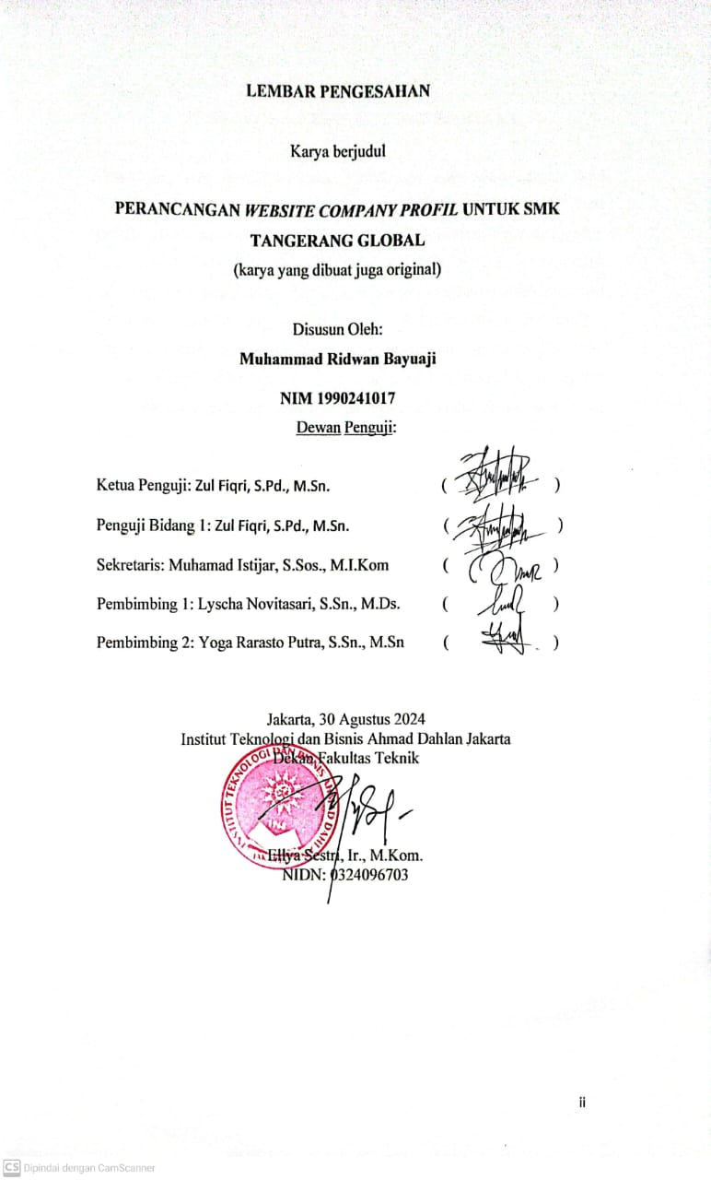

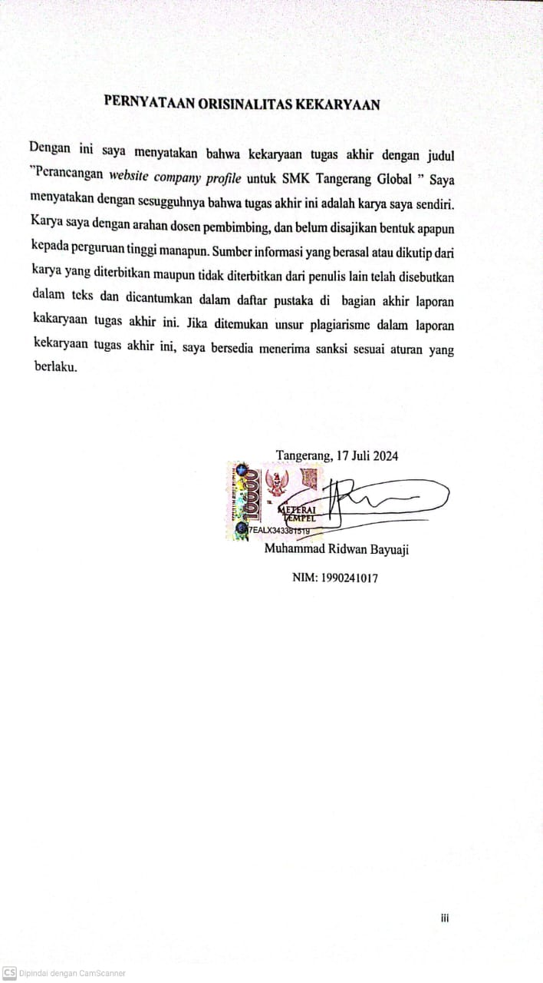

# MOTTO

**“ TIDAK ADA KATA TERLAMBAT, SETIAP HARI ADALAH KESEMPATAN BARU”**  
  
(**IT'S NEVER TOO LATE, EVERY DAY IS A NEW OPPORTUNITY**)

# KATA PENGANTAR

Penulis ucapan puji syukur kehadiran Allah SWT yang telah melimpahkan seluruh rahmat dan karunia-Nya kepada penulis hingga dapat menyelesaikan penulisan tugas akhir ini tepat pada semestinnya.

Tugas akhir ini berjudul “Perancangan *Website Company Profile* untuk SMK Tangerang Global” tulisan ini untuk memenuhi salah satu syarat guna memperoleh gelar sarjana pada Instiut Teknologi dan Bisnis Ahmad Dahlan Jakarta. Pada penulisan kali ini penulis berterima kasih kepada semua pihak yang telah memberikan semangat dan dukungan. Ucapan terima kasih kepada pihak- pihak yang terkait diantaranya sebagai berikut:

1. Bu Lyscha Novitasari, S.Sn, M.Ds, selaku dosen pembibing pertama Bapak Yoga Rarasto Putra, M.Sn. selaku dosen pembibing kedua
2. Kepada teman-teman DKV malam dan kepada keluarga yang telah memberikan dukungan.

**DAFTAR ISI**

**LEMBAR PENGESAHAN** ii

**PERNYATAAN ORISINALITAS KEKARYAAN** iii

**MOTTO** iv

**ABSTRAK** v

**KATA PENGANTAR** vi

**DAFTAR ISI** vii

**DAFTAR GAMBAR** ix

**DAFTAR TABEL** xii

**BAB I PENDAHULUAN** 1

* 1. Latar Belakang 1
  2. Rumusan Masalah 3
  3. Tujuan Perencanaan 3
  4. Manfaat 4

**BAB II TINJAUAN PUSTAKA & LANDASAN TEORI** 5

2.1. Tinjauan Pustaka 5

2.2. Landasan Teori 6

2.2.1. *Website* 6

2.2.2. HTML 7

2.2.3. CSS 8

2.2.4. *Bootstrap* 8

2.2.5. PHP 9

2.2.6. *MySQL* 9

2.2.7. XAMPP 10

2.2.8. *UML* 10

1. *Use Case Diagram* ..11

2. *Class Diagram* ..12

3. *Activity Diagram* ..14

4. *Sequence Diagram* ..15

2.2.9. Model *Waterfall* ..17

**BAB III METODOLOGI PENELITIAN** 19

3.1. Jenis Penelitian 19

3.2. Jenis dan Sumber Data 19

3.3. Teknik Pengumpulan Data 21

3.4. Analisis Data 21

3.5. Teknik Analisis 23

3.6. Kerangka Berfikir 25

**BAB IV TINJAUAN DATA** 26

4.1. Data Produk 26

4.1.1 Waktu dan Lokasi Penelitian 26

4.1.2 Profil SMK Tangerang Global 26

**BAB V PEMBAHASAN** 36

5.1. Analisis Perancangan 36

5.2. Analisis Sistem yang sedang berjalan 37

5.3. Rancangan Sistem Usulan 37

5.3.1. *Use Case* Diagram yang diusulkan 38

5.3.2. *Activity* Diagram yang diusulkan 44

5.3.3. *Sequence* Diagram yang diusulkan 51

5.4. Rancangan Tampilan Input dan Output Program Yang Diusulkan 69

5.5. Rancangan Tampilan Program 73

5.6. Spesifikasi Hardware dan Software 79

**BAB VI PENUTUP** 81

5.1. Kesimpulan 81

5.2. Saran 81

**DAFTAR PUSTAKA** 83

**LAMPIRAN**

**SURAT PENELITIAN**

**DAFTAR RIWAYAT HIDUP**

**DAFTAR TABEL**

Tabel 2.1 Referensi Penelitian Sebelumnya 5

Tabel 2.2 Simbol *Use Case* Diagram12

Tabel 2.3 Simbol *Class* Diagram13

Tabel 2.4 Simbol *Activity* Diagram 14

Tabel 2.4 *Simbol Sequence Diagram* 16

Tabel 5.1 Definisi Aktor dan Deskripsi Yang Diusulkan 37

Tabel 5.2 Definisi *Use Case* dan Deskripsi Yang Diusulkan 38

Tabel 5.3 *Scenario* *Use Case login* 39

Tabel 5.4 *Scenario Use Case* Kelola Master Data 39

Tabel 5.5 *Scenario Use Case* Kelola Menu Struktur Website 40

Tabel 5.6 *Scenario Use Case* Kelola Menu Pendaftaran PSB 41

Tabel 5.7 *Scenario Use Case* Kelola Menu User 42